# 基于PMAC的数控技术试验台PID参数整定

## **引言**

　　PMAC运动控制卡是性能优越、通用的一种运动控制器，本系统利用PMAC2A—PCI04运动控制卡为主卡，Acc-1P为轴扩展卡进行5～8轴[数控系统](http://www.ecnc.org.cn/" \o "数控系统" \t "_blank)集成，并应用于五轴[数控技术](http://www.ecnc.org.cn)试验台。[数控](http://www.ecnc.org.cn)技术试验台的控制环对系统的影响是巨大的，为了使数控技术试验台获得良好的稳态特性和动态特性，必须对系统的控制环进行校正和调整。在工业自动化控制领域，PID控制算法一直起着非常重要的作用，解决了自动控制理论所要解决的最基本问题，即系统的稳定性、快速性和准确性。随着微电子技术及数字技术的不断发展，模拟PID调解器逐渐被淘汰，由数字PID取代，数字PID是由程序实现的，其控制的灵活性和准确性更高，是目前控制系统广泛采用的控制算法，当然，在不满足控制要求的情况下，数字PID控制算法还可以和其他控制算法组合使用。PMAC运动控制卡包含了数字式“PID+NOTCH滤波器”，为改善位置控制性能提供了便利条件。

## **PMAC运动控制器中的PID**

　　PMAC作为一个全数字伺服系统，利用计算机的硬件和软件技术，采用新的控制方法改善系统的性能，可同时满足高速度和高精度的要求。该系统的位置、速度和电流的校正环节PID控制由软件实现；引入了前馈控制，实际上构成了具有反馈和前馈的复合控制的系统结构，使位置跟踪滞后误差大为减小，提高了位置控制精度。这种系统在理论上可以完全消除系统的静态位置误差、速度、加速度误差以及外界扰动引起的误差。PMAC提供了PID+速度／／JD速度前馈+NOTCH滤波的控制环算法，根据系统的要求来合理地调整其中的相关参数，最终可达到系统所要求的性能，能够满足几乎所有场合的要求，用户可以根据自己系统的要求来调整其中的相关参数。除此外，PMAC也为用户的特殊要求提供扩展的伺服控制算法，并且支持用户自己编写的伺服算法（需要用户熟悉Motorola 56000系列DSP CPU的汇编语言）。PMAC控制算法的原理如图1所示。

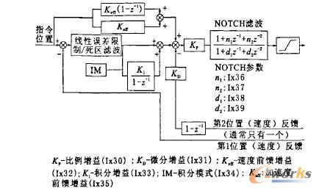  
图1 PID+NOTCH滤波器

## **系统的PID参数整定**

　　由于自动控制系统被控对象的千差万别，PID的参数也必须随之变化，以满足系统的性能要求。PID参数的整定可以用理论计算法和实验调整法，理论计算法往往不能满足控制要求，在工程上常常采用实验调整法。

### **PID参数整定的基本步骤**

#### **确定比例增益Kp**

　　确定比例增益Kp时，首先去掉PID的积分项和微分项，一般是令Ki=0，Kd=0，使PID为纯比例调节。输入设定为系统允许的最大值的60％～70％，由0逐渐加大Kp，直至系统出现振荡；再反过来，从此时的Kp逐渐减小，直至系统振荡消失，记录此时的Kp，设定PID的Kp为当前值的60％～70％。Kp调试完成。

#### **确定积分系数Ki**

　　比例增益Kp确定后，设定一个较大的积分系数Ki的初值，然后逐渐减小Ki，直至系统出现振荡，之后在反过来，逐渐加大Ki，直至系统振荡消失。记录此时的Ki设定PID的积分系数Ki为当前值的150％～180％。Ki调试完成。

#### **确定微分系数Kd**

　　微分系数Kd一般不用设定，为0即可。若要设定，与确定Kp和Ki的方法相同，取不振荡时的30％。

#### **微调**

　　系统空载、带载联调，再对PID参数进行微调，直至满足要求。

### **PID参数整定过程**

　　PMAC的PID参数可以通过手动或自动的方式来设定，为了获得较好的系统性能，我们采用手动的方式来设定系统的PID参数。PID参数的整定就是执行PMAC运动控制卡的PID执行程序来激励电机，采集响应数据，绘制响应曲线，然后根据指标要求来评估响应。

　　下面具体来整定数控系统的PID参数。

　　整定之前，首先要检查试验台连接是否正确，然后开机，运行PID执行程序。PID执行程序提供的信号源有7种，用户还可以自定义信号源。在调整时主要用2种信号源，即阶跃位置信号（Position Step）和抛物线速度（Parabolic Velocity）信号，可以调整这2种信号的特性（信号的幅度、时间）。通过调整与系统特性相关的参数来调整系统的特性，改变了其中的参数以后，就可以执行阶跃响应过程或抛物线响应过程。阶跃响应过程主要用来调整系统的P，I，D等参数，而抛物线响应主要是用来调整系统的动态特性，涉及到的参数主要是速度和加速度前馈。调节界面如图2所示。

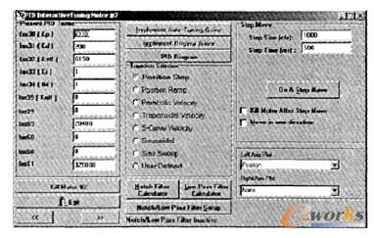  
图2 PID执行程序界面

#### **通过阶跃响应过程调整系统的P，I，D参数**

　　在线性定常控制系统中，阶跃输入信号是最差的激励信号了，如果在阶跃激励作用下，系统仍然满足要求的话，那么在其它外在激励作用下就都满足要求了，所以，如果以阶跃函数作为系统的输入量，并测出系统的响应，就可以获得有关系统动态特性的信息。

　　以2号电机即Y轴电机为例，在PID调节界面选择2号电机，设定好阶跃信号的幅度和时间，选择脉冲信号。PID参数的调节过程比较复杂，要通过响应曲线进行分析判断，来确定下一步要调节的参数及其大小。依据前面所述PID调节的一般原则和步骤，逐步进行调节。系统的脉冲响应过程如图3所示。

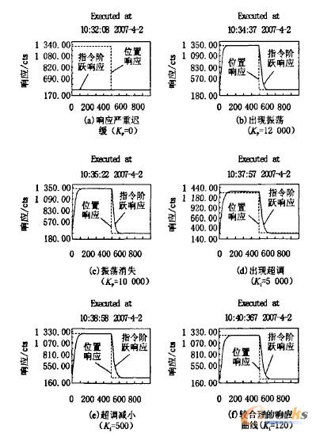  
图3系统的脉冲响应过程

　　调节时对照指令阶跃响应（位置）和位置响应曲线的关系执行相应的调节。

　　图3a为系统Kp=0时的响应曲线，由图看出系统几乎没有响应，加大比例系数；图3b表示系统存在振荡，使系统不稳定，应该减小比例系数；由图3c看出，系统的振荡消失，此时的Kp=10 000，按照此值的70％取值，即取KP=7 000；图3d的曲线表示系统出现超调，应减小积分系数；由图3e可以看出系统超调减小；图3f的曲线比较理想，能够满足控制要求。

#### **通过抛物线响应过程调整系统的动态特性**

　　对于没有前馈的位置伺服系统来说，跟随误差总是和速度、加速度成比例。伺服系统引入速度前馈和加速度前馈项后，通过用抛物线响应调节速度前馈和加速度前馈，可减小或消除系统跟随误差。通过系统的抛物线响应来进行系统的动态特性研究和评估，通过系统抛物线响应过程中的速度跟随误差来判断系统动态性能的优劣。

　　调整方法是先调整前馈项，并运行一系列的抛物线运动以观察效果，以减小跟随误差和相关系数为目的。从0开始，增加前馈增益（速度前馈，并设置加速度前馈为0，Ix35—0），直到比率尽可能的接近0。

　　根据电机在不同速度前馈系数Kvff下的抛物线响应可知：

　　a．响应曲线（Kvff=0）表示系统在抛物线响应过程中速度跟随误差过大，主要原因是阻尼的影响，应该通过增加速度前馈系数Kvff加以调节。

　　b．响应曲线（Kvff=10000）表示系统在抛物线响应过程中速度跟随误差反相，主要原因是速度前馈系数Kvff过大，应减小Kvff加以调节。

　　c．响应曲线（Kvff=3 620）表示系统在抛物线响应过程中速度跟随误差到最小，而且集中在中部，沿运动轨迹均匀分布，是较理想的调节结果。

## **结束语**

　　利用实验调整法对基于PMAC的数控技术试验台的PID参数的整定，可实现系统响应速度快、控制精度高的目的，获得良好的稳态性能和动态品质；同时，可以通过响应曲线的分析，进一步确定影响系统性能的系统参数，如摩擦、阻尼及频率等，使我们在设计系统时就考虑系统参数的匹配性，从而提高系统的设计质量。